# .

# 2024학년도 단국대학교부속소프트웨어고등학교 SW역량우수자전형(특별전형) 지원자 포트폴리오 제출안내

## 제출일시

가. SW역량우수자 지원자 : 2023. 11. 24.(금) ~ 2023. 11. 27.(월) 09:00~17:00

나. 합격자 발표 : 2023. 11. 30.(목) 10:00

1. **제출방법:** 방문제출
2. **제출장소:** 서울특별시 강남구 도곡로64길 21 (대치동 1013) 단국대학교부속소프트웨어고등학교

1층 원서접수창구

1. **제출목록:** ①포트폴리오, ②포트폴리오 설명서, ③활동증빙서류(해당자에 한함), ④서약서

## 포트폴리오 작성 안내

가. 내 용 : 자신의 소프트웨어 역량을 드러낼 수 있는 자료 제출 나. 작품수량 : 1점 이내

다. 제출형식 및 유의사항

* + 이미지 파일 : jpg, jpeg, png 포맷, 1024×768 픽셀 이내의 사이즈로 제작
  + 동영상 파일 : avi, mp4, mov 중 하나의 포맷, 모든 동영상을 합쳐 총 재생 시간이 3 분 이내가 되도록 제작
  + 프로그래밍 작품 : 반드시 실행 가능한 파일로 제출

※ 포트폴리오가 작품이 아닌 활동증빙서류(타 기관 주최 입상기록, 자격증, 특허자료)인 경우, 디지털 파일이 아닌 사본으로 직접 제출

라.

1. 포트폴리오는 하나의 작품을 제출하되, 해당 작품을 설명하는 파일(이미지 파일, 동영상 파일, 프로그래밍 작품)을 여러개 제출할 수 있음. 이 때 파일 이름을 일련번호(001,002

..XXX)로 정렬

1. ‘1)‘의 파일을 담은 폴더의 명칭으로 ‘학생 성명(출신 중학교)’을 사용
2. 제출 파일이 들어있는 폴더를 USB에 저장하고 봉투에 넣어 밀봉 후 제출
3. USB의 데이터 이상 유무를 지원자가 직접 확인 후 제출
4. USB는 별도의 봉투에 넣고 겉면에 지원전형, 지원학과, 출신 중학교, 지원자 성명을 기재
5. 검정고시인 경우 출신중학교 대신 검정고시로 기재
6. 포트폴리오, 포트폴리오 설명서, 활동증빙서류, 서약서와 동시에 제출해야 함
7. 프로그래밍 작품의 경우 실행시킬 수 있는 연결 프로그램명을 포트폴리오 설명서에 기재
8. 포트폴리오 설명서는 건당 800글자 이내로 컴퓨터로 작성하여 제출 (굴림체 11pt)
9. 주어진 양식을 변경해서는 안되며, 양식 안에 사진(캡쳐화면)이나 표를 넣어 작성 가능

(단, 사진이나 표는 각 1개까지 허용하며 글자수에서 제외하며, 1장으로 부족할 경우 양 식 복사 추가하여 작성가능)

마. **USB 내 작품 이미지 또는 영상, 프로그래밍 작품(실행파일) 자체를 제외한 어떠한 추가정보도 수록할 수 없음**

바. 제출된 포트폴리오는 반환하지 않음

사. 포트폴리오 제출 USB 폴더, 파일명 작성 예시

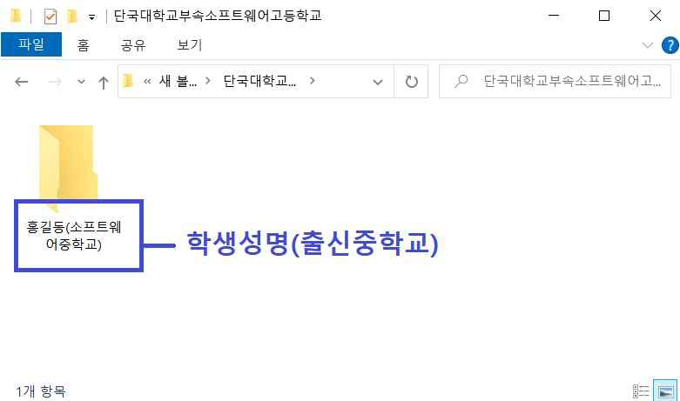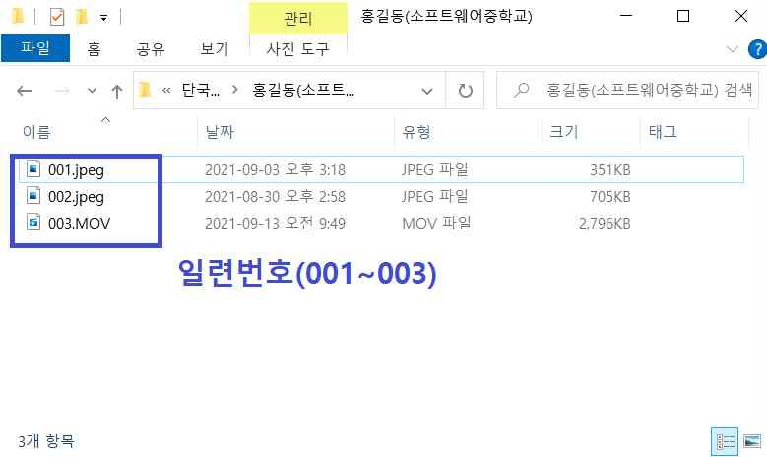

<예시: 폴더명 작성> <예시: 파일명 작성>

아. USB 제출 봉투 기재사항 예시

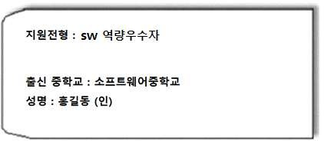

<예시: USB 제출 봉투 기재사항>

## 포트폴리오 설명서 작성 안내

가. 별첨 양식(포트폴리오 설명서)에 맞게 작성 후 **5부 출력하여** 제출

## 추가 활동증빙서류 (해당자에 한함)

가. 포트폴리오를 제외하고 활동증빙서류(타 기관 주최 입상기록, 자격증, 특허자료 등)를 추가 제출 할 수 있음(별첨으로 사본 직접 제출). 단, 활동증빙서류는 **3건**까지 제출가능

나. 활동증빙서류 1개당 5부 출력하여 제출 (ex 상장이 3개인 경우, 총 15부 출력)

## 서약서 작성 안내

가. **본인이 제작, 참여하였음을 확인하는 서약서 원본을 1부 출력**하여 작성, 서명한 후 제출

포트폴리오 설명서

* **전 형 명 : SW역량우수자**
* **인적사항**

|  |  |  |  |
| --- | --- | --- | --- |
| **수험번호** | (미기재) | **관리번호** | (미기재) |
| **출신 중학교** | 양진중학교 | **성명** | 정종혁(인) |
| **소재지** | 서울특별시 광진구 | **연락처** | 010 8405 0612 |

* **포트폴리오 설명 (필요한 경우 본 표를 복사하여 추가)**

|  |  |
| --- | --- |
| **작품명 (혹은**  **활동증빙서류에**  **대한 제목)** | Ursina_FPS |
| 개발 동기  이미 전에 사용해봤던 pygame이라는 라이브러리는 만들 수 있는 것이 너무 한정적이기에 새로운 시도로 3d 게임을 만들어보고 싶다고 생각하여 인터넷에 파이썬으로 3d 게임을 만드는 방법을 검색해봤습니다. 다양한 3d 라이브러리들이 나왔지만 그 중 접근성이 가장 높은 ursina 라이브러리를 선택하였습니다. 우르시나로 어떤 게임을 만들어볼까 생각 중에 팀으로 제작하였을 때 기능들을 세분화 하여 만들 수 있는 FPS 게임을 선택하였습니다.  게임 기능  Ursina_FPS는 파이썬의 3d 게임 엔진 라이브러리인 Ursina를 활용한 Fps게임입니다. 플레이어의 움직임은 ursina 게임 엔진 라이브러리의 함수인 ursina.prefabs.first_person_controller를 사용하여 구현하였습니다. 우르시나 라이브러리의 기본함수와 if 문을 활용하여 플레이어가 걸을 때, 달릴 때, 조준할 때 등의 상황에 맞게 총 격발 여부와 플레이어의 속도를 조절하여 실제 게임처럼 만들었습니다. 또 총을 쏠 때 나오는 소리는 총을 쏘는 함수 안에 포함하여 총을 쏠 때마다 총 소리가 생성되게 하여 총 소리가 중복으로 나올 수 있게 개선하였습니다. 게임을 시작했을 때 나오는 적들은 항상 플레이어를 바라보게 하여 일정 거리 안에 플레이어가 들어올 경우 적이 플레이어를 따라 직진하게 만들었습니다. 맵의 구조 같은 경우에는 사각형의 큰 틀을 만들어 그 안에 여러 개의 구조물과 점프맵을 만들어 재미를 더하였습니다. | |

※ SW역량 포트폴리오 증빙자료(설명서) 작성 요령(제출한 자료는 반환하지 않음)

* 공백 포함 800자 이내로 기술(글자체는 굴림, 11pt, 줄 간격 160%, 검은색만 사용)
* 사진이나 표는 각 1개까지 허용(글자수에서 제외)
* 반드시 본인이 활동, 참여한 부분에 대해서만 기술하고, 그것을 통해 얻은 교훈, 기술, 역량에 대해서 기술
* 공간이 부족할 경우 양식 그대로 복사하여 추가 작성

**2024학년도 단국대학교부속소프트웨어고등학교 입학전형**

# 포트폴리오 제출에 대한 서약서

|  |  |  |  |
| --- | --- | --- | --- |
| **수험번호** | (미기재) | **관리번호** | (미기재) |
| **출신 중학교** | 양진중학교 | **성명** | 정종혁(인) |
| **생년월일** | 2008년 6월 12일 | **연락처** | 01084050612 |
| **연락 가능한 주소지** | 서울시 광진구 광장동 아차산로 69길 19 현대아파트 9차 901동 1904호 | | |

상기인 는(은) 단국대학교부속소프트웨어고등학교 입학전형에 관련된 포트폴리오를 제출합니다. 이 포트폴리오는 본인이 주도적으로 참여한 작품이며, 만일 추후에 아닌 것으로 밝혀지는 경우에는 어떠한 불이익 처분도 감수할 것을 서약합니다.

2023년 월 일

학 생 (인) 학 부 모 (인)